拍卡器设定指南 –R1

1. 刷入职员卡 (任何一张即可)



1. 在选项列下**长按** C 键六秒, **然后放手**, 系统会进入 [设置]模式.

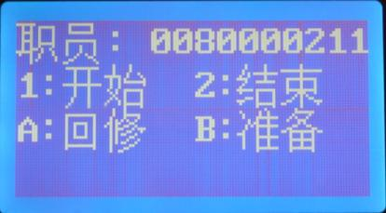

1. 输入密码 [ 04D4 ], **按 # 键确定**. (若输入错误可按 *键取消, 然后重新输入)



1. 在 [设置]项目列中, 输入 [ 6 ]选 [6: 下页]

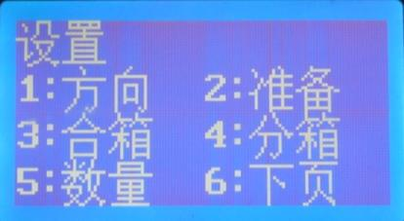

1. 在 [设置]项目列中, 输入 [ 1 ]选 [1: QTY]

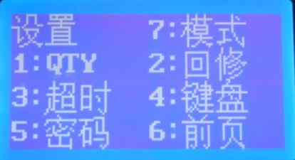

1. [设置QTY] 项目的默认会显示为[5], **输入[0]**, **按 # 键确定.**

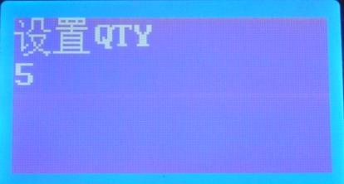

1. 显示会返回 [设置]项目列, **按 * 键离开**.

